Харківська обласна державна військова адміністрація
Департамент науки і освіти
Комунальний заклад «Харківська обласна станція юних туристів»
Харківської обласної ради

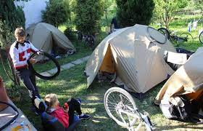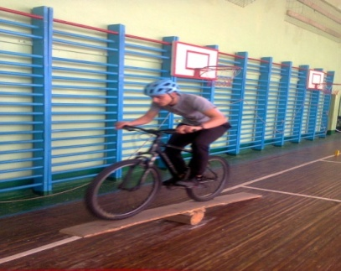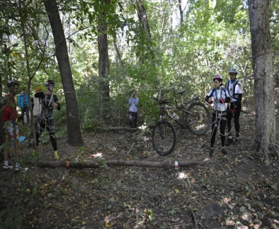
Набуття навичок водіння велосипедів – запорука якісної підготовки юних велотуристів

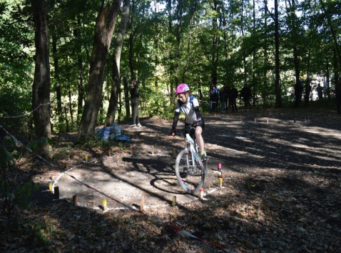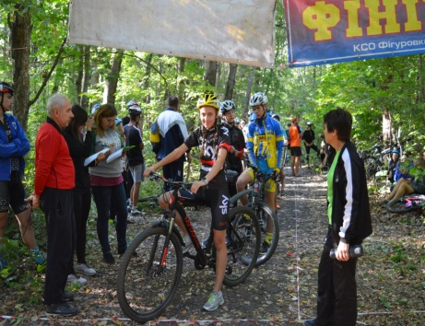

Харків – 2023

Дана методична робота орієнтована на керівників гуртків велосипедного туризму і містить рекомендації щодо удосконалення водійських якостей гуртківців, вміння ремонтувати та регулювати вузли велосипедів, підготовки велотуристів до успішного подолання дистанцій виду туризму. У наш час тренери не мають можливості повноцінно працювати з гуртками, тож питання методичної роботи налаштовані на дистанційне спілкування. Всі поради роботи можуть використовувати і гуртківці для самостійного навчання.

Упорядник: Ободовський П.А.–завідувач відділу туризму і спортивного орієнтування КЗ «Харківська обласна станція юних туристів» Харківської обласної ради
Відповідальна за випуск: Редіна В.А. – директор КЗ «Харківська обласна станція юних туристів» Харківської обласної ради

Зміст
Вступ | 3
1. Велосипед – основне обладнання велотуриста. Велотурист має знати всі його вузли і функції, ремонтувати і регулювати
2. Поради від тренера щодо того, як правильно навчитися їздити на велосипеді
3. Деякі особливості їзди на різних дистанціях змагань з велотуризму
Висновки
Список джерел та літератури

Вступ
Значення занять в гуртку велосипедного туризму для майбутнього юних спортсменів важко переоцінити. Якщо навчити дітей всьому, що вимагає програма гуртка, то випускників його можна вважати всебічно розвиненою особистістю. Але у цій роботі ми приділимо увагу лише навичкам водіння велосипеда та основним функціям його вузлів. Автор немало часу працював з юними велогонщиками, тренування яких проходили переважно на шосе, тож питання водіння велосипеда мало велике значення для безпеки спортсменів. Щоденні тренування з групами велогонщиків дали неоціненний досвід тренеру, який знадобився пізніше у роботі з туристами. Більшість людей наділені природою координаційними здібностями, які дозволяють у ранньому дитинстві зразу сісти на велосипед і поїхати. Але не завжди так буває. Бувають падіння, травми, довгий шлях до засвоєння навичок водіння непокірної машини. Коли дитина приходить на перше тренування, досвідчений тренер зразу визначить здібності її у водінні. Він навчить дитину управляти «транспортом підвищеного ризику», але час такого навчання буде залежати від різних факторів. Крім того, якість водіння різних юних велотуристів на тренуванні, у поході, на дистанціях змагань також буде різна. Це об’єктивна реальність. Недаремно є більш успішні та менш успішні спортсмени. Так було завжди. Але так було, коли не було пандемії та війни. Нині, коли тренер не завжди може нормально провести тренування, коли він поставлений в умови дистанційного спілкування, постає необхідність навчити дітей чомусь on line. Настали важкі часи для тренувань, походів та змагань. Гуртківці, які прийшли у велотуризм до війни, згадують, які були цікаві заходи, коли збиралися десятки спортсменів з різних районів Харківщини. Багатьом подобалися змагання на трасі фігурного водіння велосипеду, де вся боротьба, всі успіхи та невдачі учасників були на очах у друзів, суперників, глядачів. Це було емоційно, весело, цікаво. «Фігурки» сприймалися дітьми просто як казкові перешкоди. З часом спортсмени починали розуміти, що подолання перешкод на трасі ФВВ готує їх до більш серйозних трас на природі. Що коло і вісімка готують до успішного проходження поворотів, що колія вчить їхати прямолінійно (це важливо), що змійка тренує їздити без проблем у лісі, а стоп-лінія вчить гальмувати, щоб не розбити голову при зіткненні з перешкодою. Тобто траса фігурного водіння – це серйозна підготовка водія (спочатку велосипеда, потім – мотоцикла, автомобіля, бронетранспортера, танка…). Як вчитись водійському ремеслу, коли тренер не може прийти до спортсменів, поставити трасу з фігурками?

Вихід один – треба братися до роботи кожному велотуристу самому, досить чекати когось, треба самому дорослішати і готуватися до майбутніх перешкод, труднощів, на простих трасах – фігурного водіння, тріалу, кросу.
У кожного є телефон чи ноутбук – там є всі відомості про траси змагань виду туризму. Розмітку траси фігурного водіння кожен може зробити навіть у своєму дворі, на подвір'ї, або на якійсь поляні лісу чи на березі річки. Головне – мати мотивацію, мету. Якщо їх немає, або юнаку лінь щось будувати і розмічати, коли легше посидіти чи полежати з телефоном, тоді діла не буде. Не буде водійського вміння, не буде перемог у спорті, на фронті, у такому складному житті.
А найголовніше, треба розуміти, що їзда на велосипеді має велику користь для організму людини. Велосипед давно перестав бути просто засобом пересування. Його цілком заслужено можна назвати відмінним універсальним, багатофункціональним тренажером, який сприяє формуванню стрункої, спортивної фігури, зміцненню здоров'я, підвищенню настрою та сприятливому впливу на організм людини. Регулярні вело- поїздки допомагають виведенню з організму гормону стресу - кортизолу, який заважає заснути, викликає безсоння. Таким чином, регулярні велопрогулянки допоможуть вам поліпшити якість сну і забути про безсоння.
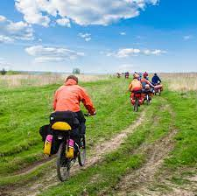
Їзда на велосипеді збільшує витрату енергії - прискорюється обмін речовин, покращується постачання киснем органів і тканин (оксигенація), в тому числі м'язів і головного мозку. Регулярні поїздки на велосипеді підвищують загальну витривалість організму, роблять вас бадьоріше і міцніше.Заняття на велосипеді відносять до кардіотренування і часто рекомендовані тим, хто хоче скинути зайві кілограми. Під час поїздки на велосипеді прискорюється метаболізм, спалюється велика кількість калорій.
Їзда на велосипеді призводить до збільшення циркуляції крові, в результаті кисень і поживні речовини доставляються до клітин шкіри набагато швидше, при цьому виводяться шкідливі токсини. Велопрогулянки на свіжому повітрі сприяють виробленню колагену, який, допомагає скоротити появу зморшок. Постійні заняття на велосипеді сприяють тренуванні м'язи ніг, грудей, спини, рук. Завдяки цьому підвищується витривалість м'язів тіла і поліпшується їх форма. Як вже говорилося вище поїздки на велосипеді допомагають знизити вироблення гормонів стресу. Також варто згадати про те, що велопрогулянка - відмінний спосіб отримати гормони щастя і відволіктися від неприємних повсякденних думок.

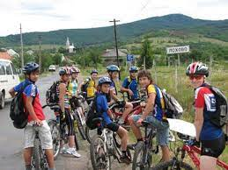
Їзда на велосипеді дозволить отримати вам заряд бадьорості на весь день. Велосипед - відмінний засіб «випустити пар» після важкого дня. Монотонні рухи, розмірене дихання допомагають привести в порядок думки, почуття і збалансувати емоційний стан, що в підсумку дозволить приймати зважені та обдумані рішення.
Під час велосипедних прогулянок легені людини працюють набагато інтенсивніше, і швидше звільняються від шкідливих речовин і збагачуються киснем. При цьому важливо, щоб ваш маршрут був ближче до природи і якнайдалі від жвавих доріг. Катаючись на велосипеді на свіжому повітрі ви збагачуєте організм киснем і підвищуєте захист організму в боротьбі з інфекціями. Велосипед сприяє розвитку координації рухів і виступає відмінний тренером для вестибулярного апарату. Завдяки велосипедним поїздкам поліпшується кровопостачання в органах малого таза, а суглоби отримують необхідне тренування.
Поговоримо про велосипед, його вузли, їх функції.
- Велосипед – основне обладнання велотуриста. Велотурист має знати всі його вузли і функції, ремонтувати і регулювати. Як навчити вмінню доглядати техніку.
Тренера радує відношення до техніки тих юнаків, які самі лагодять машини, роблять профілактичний огляд, тобто люблять техніку. Але не всі гуртківці мають такий технічний хист. А серед дівчат таких майстрів-техніків годі й шукати.
Так як же навчити вмінню доглядати техніку? Таке навчання, на думку автора, підлягає тим же принципам, як і будь-яке навчання, а саме - свідомості та активності, наочності, систематичності, поступовості, послідовності, індивідуалізації. Почніть з загальних характеристик, призначення основних вузлів. Далі варто провести практичне заняття з діагностики можливих несправностей. Для цього використайте дві машини, одна з яких буде мати незначні несправності: розхитана колонка руля, значні люфти втулок коліс і підшипників педалей, неефективність гальмування, недонакачані шини, бокове і радіальне биття ободів тощо. Дайте дітям самим провести діагностику. Порівняння роботи справних і дефектних вузлів двох машин допоможе дітям побачити, руками відчути і назавжди запам’ятати несправність і її симптоми.

Практична діагностика – не самоціль. Важливо донести до дітей інформацію про наслідки незначних дефектів. Наприклад, наочно показати, до чого може призвести нерегульованість перемикачів передач (спадання ланцюга у районі переднього перемикача і попадання в шпиці частини заднього перемикача). Діти мають усвідомити, що від ефективності гальмування інколи залежить життя водія, тому покажіть їм різницю між справними гальмами («жорсткими») і «м'якими» і познайомте з поняттям «гальмівний шлях». Найменше послаблення регулювання втулок (люфт) призводить до руйнування тіла втулки, осі, шариків – навчіть дітей відчувати пальцями найменший люфт і покажіть наслідки недогляду за технікою у вигляді розбитих втулок коліс (гарчать і хитаються) і скриплячих педалей. Та навіть такі, начебто незначні «грішки», як недонакачані або перекачані шини, призводять до більшої імовірності проколів. Покажіть слід недонакачаного колеса – він ширший за нормальний( тиск - дві атмосфери), тому може вірогідно більше «піймати» гострих каменів, цвяхів, скла. Слід надто перекачаного колеса вужче, але таке колесо завдяки більшому тиску на поверхню дороги також більше піддається пошкодженню.
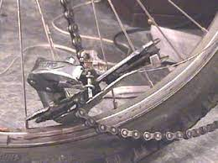
Визначити тиск у шинах велосипеду найточніше можна за допомогою спеціального приладу – манометра. Прокол шини – найбільш розповсюджена поломка, тому тренер має навчити всіх членів групи (команди) усувати її. Найбільш неприємна аварія відбувається, коли велосипедист намагається увімкнути на крутому підйомі найменшу передачу(ланцюг перескакує на найбільшу і найближчу до колеса шестерню) і частина заднього перемикача (ролики, що натягують ланцюг) попадає в шпиці. Причиною її є некомпетентність і недбалість водія. Щоб запобігти їй, варто лише відрегулювати з допомогою викрутки хід блоку роликів. Покажіть цю нехитру операцію дитині і її зорова пам'ять допоможе їй назавжди зрозуміти сенс її. Але це ще не все. При надмірному завантаженні заднього колеса (наприклад, у поході) вірогідність попадання роликів у шпиці значно збільшується. Причиною цього є прогин шпиць під вагою вантажу, колесо втрачає жорсткість, воно, як кажуть «грає» і може прогнутими назовні шпицями «захопити» ролики. Посилюють вірогідність попадання роликів у шпиці погано натягнуті шпиці, що теж є показником відношення водія до техніки. Внаслідок попадання перемикача в шпиці, особливо на високій швидкості, руйнується сам перемикач, деформуються кронштейн кріплення перемикача на рамі і частина рами.

Такі поломки можна усунути лише з допомогою спеціального обладнання, але добитись нормальної роботи перемикача після ремонту вже не вдасться. Дітям треба розказати, як уникнути вищевказаної поломки техніки – при перевантаженому велосипеді не варто користуватись на підйомах способом «танцівниця», при якому колеса «грають», для запобігання попадання перемикача в шпиці краще не використовувати при перевантаженні найбільшу шестірню заднього колеса. Шпиці в усякому разі мають бути натягнутими до певного рівня. Навчіть дітей руками визначати нормальний рівень натяжки. Якщо вмієте самі правильно натягувати шпиці, покажіть дітям принцип натягування шпиць. Автор вважає за необхідність попередити, що це справа непроста і вимагає особливого вміння.
Робота переднього перемикача теж залежить від правильного регулювання. Неправильна установка самого перемикача викликає небажані контакти ланцюга з металевими деталями, а нерегульованість – спадання ланцюга. Зіскочивший з шестерінки ближче до рами ланцюг затискається між тілом рами і шестерінкою, і вивільнити його звідти нелегко. Дайте дітям можливість зробити все самим – закріпити корпус перемикача і відрегулювати його.
Троси, які зв’язують монетки (важелі включення передач) і самі перемикачі, або тросики гальм, з часом можуть руйнуватись. Лопаються окремі жилки багатожильного тросика, чіпляються за оболонки, заважають нормальному функціонуванню систем передач і гальм. Покажіть дітям механізм заміни дефектних тросиків на нові. Не завадить навчити їх і лагодити зруйновані тросики. Для цього потрібно відмотати лопнувшу жилку і відкусити її кусачками. Тросик буде більш тонким, але послужить ще деякий час. За відсутності нового тросика можна проїхати ще деяку відстань (наприклад, у поході).
У зв’язку з тим, що якість більшості тих машин (недорогих), якими користуються велотуристи, є невисокою, зверніть особливу їх увагу на необхідність дбайливого відношення до різьб. Діти мають чітко уявляти напрям різьби (права чи ліва). Вчіть їх, що відкручувати і закручувати осі педалей треба обережно. Якщо доводиться закручувати вісь з надмірним зусиллям, зупиніться. Відкрутіть педаль і перевірте різьбу. Є спеціальні пристрої (метчики і плашки), якими варто «прогнати, омолодити» різьбу. Допоможе у деякій мірі і змащування різьб. В усякому разі не можна творити насилля над різьбою. Дайте кожному члену групи спробувати, яким має бути зусилля під час закручування (відкручування) гайок, болтів чи осей. Але пам’ятайте, що дитячі руки можуть бути не такими за силою, як руки дорослої людини, тому і відчуття можуть бути різними.

Всілякі стуки, скрипи, що виникають за умов несистематичного огляду техніки, є ознакою певних дефектів. Скрип педалей виникає від тертя сухих (незмащених) металевих частин вузлів. Легкі стуки і тріск можуть означати «скарги» тріснутих шариків. Поштовхи знизу під час їзди виникають при радіальному битті коліс. Стуки рульової колонки при гальмуванні або подоланні перешкод являються наслідком незадовільного затягування гайки на рульовій колонці. За умов незакрученості гвинтів (або неефективності клинців у старих машинах) у вісь каретки починають поступово розхитуватись шатуни. Цей дефект миттєво відчуває досвідчений водій. Всі ці несправності треба продемонструвати дітям, розказати їм про причини їх виникнення, наслідки, а потім показати методику їх усунення. Для цього є два шляхи. Перший – коли можна полагодити техніку без заміни зношених чи зруйнованих деталей. Достатньо докрутити гайку, дотиснути клинець на з'єднанні шатуна і осі каретки, змастити сухі металеві поверхні. Але при довгочасній експлуатації несправної техніки виникає необхідність у заміні деталей. Навчіть дітей визначати, що треба робити в даній ситуації – усувати поломку чи міняти частини велосипеду. Це так само важливо, як і рішення стоматолога – лікувати зуб чи вже виривати його.
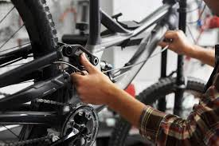
Техніка швидше зношується на поганих дорогах, на тренуваннях з використанням піску, води, при подоланні різних виступаючих перешкод (каміння, колоди). Вибираючи для походів найбезпечніші маршрути, де немає транспорту і пішоходів, ми тим самим піддаємо техніку важким випробуванням. Техніка досвідчених водіїв на таких пересічених трасах зберігається краще – вони вміють уникати різких зіткнень з перешкодами на дорогах. Але особливо сильно страждають велосипеди тих водіїв, які попри всі перешкоди мчать з шаленою швидкістю, не піднімаючись з сідла і не гальмуючи. Такій техніці довго не жити!
Чи можна зберегти велосипеди від руйнування на таких дорогах? Автор радить дотримуватись для збереження техніки двох правил. По-перше, перед виїздом на дорогу і після тренування проводити ретельний технічний огляд і ремонт, якщо потрібно. Шпиці мають бути нормально натягнуті, шини накачані, всі гайки і болти закручені. По-друге, уникати ударів і струсів під час їзди. Колеса мають плавно «обтікати» перешкоди, а не стрибати по них, отримуючи нищівні удари.

Як ремонтувати пробиту камеру?
Коли поруч немає тренера, а у велотуриста немає знань щодо того, як полагодити прокол, немає ремонтного набору, а є лише спущене колесо, то ніякий on line не допоможе. Тому запам’ятовуйте, що треба робити, коли відбулася така аварія. Для ремонту камери велосипеда спочатку треба зняти колесо. За допомогою пластикових монтажок, які є в розширених ремкомплектах, або підручних матеріалів потрібно витягти з колеса камеру. Треба бути обережним, щоб,розбортовуючи колесо, не наробити нових дірок у камері.
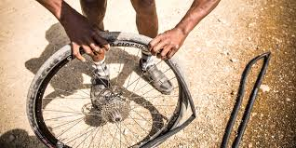
У поході по Криму у велотуриста з Нової Водолаги стався прокол. Діти пішли у лісосмугу перекусити, а постраждалий Павло почав розбирати колесо. Він так розбирав, що зробив у камері ще кілька дірок металевими ключами, бо покришка була німецька, дуже туго знімалася, тож процес затягнувся на півтори години. У підсумку все ж десь залишився прокол, і довелося мені самому поставити нову камеру йому на колесо. Як знайти прокол? Накачайте швидко камеру, потім накачану камеру наблизьте до своїх губ і губами шукайте дірку. З неї має виходити повітря, а губи до найменшого потоку повітря дуже чутливі. Позначте дірку, бо якщо вона мала, то зразу ж і загубиться. Чим позначити? Терніть наждачкою камеру у місці проколу, щоб його було легко знайти, коли спустить камера, або вставте в неї тонку шпичку. Коли місце проколу зайдено, дійте за інструкцією на ремнаборі. Є різні методи заклеювання камери. Автор робить так. Наждачкою тру місце навкруги проколу. Двічі наношу клей тонким шаром. Прикладаю латку. Треба її прижати надовго.Тому краше клеїти камеру на привалі, а в дорозі ставити на колесо цілу камеру. Є надзвичайно важливий момент у процесі ремонту камери. Треба перевірити покришку на предмет знаходження в ній можливої причини проколу (цвяха, скла, колючки тощо). Цьому процесу губи не допоможуть – тут треба шукати гострий предмет пальцями руки, вигинаючи покришку. Досвідчені велотуристи під час розбортування колеса порівнюють положення камери і покришки, тож коли місце проколу знайдено, приблизно відомо, де цей прокол був і в покришці.

Коротше кажучи, ремонт проколотої камери треба двіряти найдосвідченішим хлопцям. Але це в нормальному житті, без війни і ковіду. Коли ти залишаєшся сам на сам із проблемою, треба просто вчитися клеїти камери, регулювати гальма, ремлонтувати велосипед. До речі, всі ці процеси добре показані в сітях. То ж включайте комп’ютер чи телефон і шукайте.

2.Поради від тренера щодо того, як правильно навчитися їздити на велосипеді
Велосипед – це не автомобіль, це транспорт, розміри якого підганяються під кожного водія. Тож почнемо поради з того, як велотуристу налаштувати машину під власний ріст. Тобто поставити правильну посадку.
Туристська посадка на велосипеді ефективно поєднує в собі переваги прогулянкової й гоночної посадки. Туристу не треба гнати велосипед так, як це намагаються робити гонщики, і у яких посадка повинна бути аеродинамічною, щоб не втрачати сили на подолання зустрічного потоку повітря. В цьому випадку кут нахилу спини складає приблизно 45° відносно землі. Сидіння велосипеда розташоване, як правило, в рівень з кермом або трохи нижче нього. При туристській посадці частина ваги велосипедиста розподіляється на руки, але основна його маса потрапляє на “п’яту точку”. Для туризму не повинна бути занадто низька посадка, оскільки в цьому випадку при тривалій їзді заболять шия і поперек, а дивитися на всі боки й насолоджуватися видами не вийде взагалі. Але і занадто висока посадка також не підходить, адже у такому разі досить швидко втомляться м’язи ніг.
Важливим моментом для правильної посадки при будь-якій їзді й на будь-якому велосипеді являється сідло. Правильно підібране сидіння велосипеда – це запорука комфортної та, головне, тривалої їзди. Досить часто трапляється, що сідло, яке продавалося з велосипедом, виявляється не комфортним. Це досить просто з’ясувати: проїхавши 25-30 км, відчується явний дискомфорт.
Як відомо, через різницю в анатомії жінкам потрібне сідло трохи ширше, ніж чоловікам. Найбільш поширена ширина сідла, на думку фахівців, що підходить більшості людей складає 14,3 см. У будь-якому разі абсолютно всі сідла доставляють дискомфорт. Відбувається це від браку практики до таких навантажень. Дискомфорт повинен піти сам після тижня тренувань. Якщо цього не сталося, то зверніть увагу на саме сідло.

Налаштування сідла включає його регулювання вище-нижче, вперед-назад і нахил вгору-вниз. Занадто низька установка сідла загрожує проблемами з колінним суглобом, найскладнішим по своїй будові суглобом в організмі людини.
Правильна висота сідла передбачає практично випрямлену ногу на педалі в нижньому її положенні, коли велосипедист сидить на сідлі, тримається за кермо, а нога на педалі стоїть п’ятою.
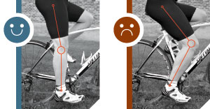
Неправильна висота
Правильна висота
Сідло має бути встановлене практично паралельно землі, але це досить індивідуальне налаштування.
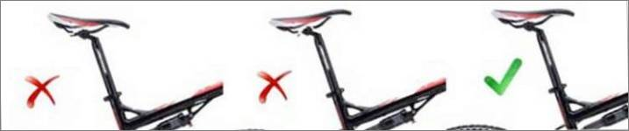
Налаштування сідла назад/вперед за правилами безпосередньо залежить від положення коліна над віссю педалі при однаковій висоті педалей. Але, наприклад, спортсмени часто використовують це налаштування для зміщення центру тяжіння. Навіть при повністю правильних налаштуваннях велосипеда велика частина правильної посадки залежить все ж від велосипедиста. При їзді особливу увагу треба приділити положенню голови. Вона не має бути занадто нахилена, а для розслаблення м’язів шиї періодично повертайте голову вліво-вправо. При їзді на велосипеді необхідно виключити зайві рухи, адже на них витрачається багато енергії, а тому настройте велосипед так, щоб не з’їжджати з сідла вперед або назад, а також не їздити в ньому вліво-вправо. Для зняття напруги в спині й ногах періодично переходьте на підвищені передачі й вставайте з сідла. Важливим аспектом в тривалій їзді є і положення рук. Для кращої аеродинаміки і правильної посадки тримайте лікті вздовж тіла в зігнутому положенні. А перед ударами з нерівностями дороги, намагайтеся їх розслабити для кращої амортизації.Посадка велосипедиста конкретно впливає на якість педалювання.

Техніка педалювання. У велоспорті велика увага приділяється правильному педалюванню, яке забезпечує швидкісний режим ведення гонки, дає можливість економити енергію гонщика, підвищує коефіцієнт корисної дії системи гонщик-велосипед.
Робота велотуристів під час подолання дистанції велоралі, подолання перевалів під час походів віддалено нагадує гонку, тому техніка педалювання в цьому випадку важлива і для велотуристів. Що ж таке педалювання? Це основний функціональний рух велосипедиста. Техніка педалювання різними спеціалістами оцінюється по різному. Існує багато методів контролю і вимірювання, форм трактовки отриманих результатів, а також рекомендацій з їх практичного використання. Повноцінна підготовка класного водія велосипеду неможлива без достатньо надійної і науково обґрунтованої методики оцінки якості педалювання, на основі якої можно поєднати і співставити різноманітні фактори, які впливають на складний циклічний процес педалювання. Головний з цих факторів, який забезпечує рух велосипеду, є обертовий момент, створюваний зусиллям, прикладеного велосипедистом до педалі. На якість педалювання може впливати кілька факторів: посадка велосипедиста, рівень його тренованості, фізіологічні, емоційні характеристики тощо. Взагалі процес педалювання характеризується трьома основними параметрами: частотою, кроком і характеристикою обертового моменту. Крок педалювання відповідає відстані між двома крайніми (заднім і переднім) положеннями однієї педалі. Частота – це величина, яка визначає число обертів шатуна за хвилину.
Посадка велосипедиста конкретно впливає на якість педалювання. Всі положення сідла, відмінні від оптимального, викликають порушення роботи ступні. При невиправдано заниженому положенні сідла п’ятка ступні западає вниз. Підніміть сідло – п’ятка підніметься, начебто водій взув черевики на високому каблуці. Зміна положення сідла по горизонталі теж змінить звичне положення ступнів. Колінний суглоб у кожному з цих випадків теж запрацює у незвичному режимі. Велотуристи перед змаганнями на трасі фігурного водіння інколи опускають сідло, щоб легше можна було проїхати ворота (висота їх 120 сантиметрів). Це тактика спортсменів, її можна хоч якось виправдати. Але проїхати 20-30 кілометрів ралі чи велопохід у такому незвичному положенні – значить, піддати тортурам коліна, гомілковоступневі суглоби, спину, сідалище та й усі інші органи.
Як навчити правильно педалювати. Таким чином, щоб навчити правильно педалювати, треба передусім правильно посадити юного спортсмена на велосипед. Тренеру доводиться багато працювати по виправленню помилок посадки, з якими прийшов новачок у гурток. Приклад. Сильний восьмикласник, граючись, проїжджає 25 кілометрів лісовими нетрями. Але ступня його тисне на педаль своєю середньою частиною. Педалювання цього юнака (його звуть Владислав) нагадує якесь трамбування.

І він давно вже так їздить, він звик до такого положення, йому важко перебудуватись. Аналізуючи параметри посадки Владислава, тренер (автор) визначив, що він сидить низько (приблизно на 3-4 сантиметри нижче від норми). Сідло також зсунуте на 2-3 сантиметри назад від норми. Робота за такої посадки є неефективною, невиправдано енерговитратною, шкідливою для різних систем організму. Вірна посадка на велосипеді дуже важлива. Від того, під яким кутом будуть працювати колінні суглоби, стегна і стопи, від положення тулуба і рук залежить здатність м'язів прикладати максимальне зусилля. Надмірне і недостатнє згинання і розгинання суглобів не дозволяють розвивати необхідну потужність. До речі, положення тіла впливає і на роботу внутрішніх органів (легенів, органів травлення). Правильність посадки залежить від розміру рами велосипеду, установки сідла і руля, підбору шатунів педалей. Розмір рами вимірюється в сантиметрах від середньої точки осі каретки до початку підсідельного штиря.
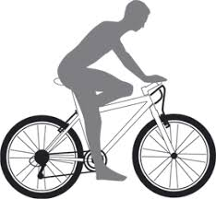
Після вірно підібраної рами (якщо є така можливість) можна удосконалити посадку за рахунок відповідної установки сідла і руля. Сідло можна переміщувати уверх і вниз, вперед і назад і надавати йому бажаний нахил. Висота сідла вимірюється від середньої точки осі каретки до середини поверхні сідла. Зазвичай сідло встановлюють паралельно рамі. По горизонталі сідло розташовується правильно, якщо його вістря здвигнуте назад відносно середньої точки осі каретки на 4-6 см. Висота руля встановлюється в залежності від висоти сідла. Руль завжди варто розташовувати дещо нижче поверхні сідла (на 1-2 см).Довжина шатунів впливає на кут згинання тазостегнового і колінного суглобів та на використання прикладеного зусилля. Високі велосипедисти мають користуватись шатунами довжиною 170 см, а невисокі – 150-165 см.
Правильна посадка вирішує проблему педалювання на 75%. Але для повного успіху треба навчити дітей правильно обертати педалі. Юним велотуристам достатньо знати, що коли ліва стопа натискає на педаль, права має підтягувати «свою» педаль вгору. Але велосипедист не повинен зосереджувати свою увагу на роботі ступнів. Треба виконувати обертову роботу колінами, а стопи в цьому процесі виконують пасивну роль. Рухи ступнів при цьому нагадують плавні змахи крил великого птаха – вони (рухи ступнів) такі ж плавні і красиві. Тренерам з велосипедного туризму, особливо тим, які водять дітей у багатоденні походи, треба усвідомлювати необхідність удосконалення педалювання юних туристів.

Як правильно перемикати швидкості на велосипеді
- Уникайте перемикання передач під час зупинки. Швидкості перемикаються тільки на велосипеді, що рухається. При цьому педалі треба крутити тільки вперед, якщо хочете, щоб ваша трансмісія слугувала довше. Перемикання в нерухомому стані призведе до згинання лапки заднього перемикача.
- Перемикайте передачі наполегливо, але повільно, без зайвих ривків.
- Так, як і в статичному положенні, уникайте перемикання педалів на підйомах.
- Перемикання швидкостей повинно бути поетапним, послідовним.
Скільки б швидкостей не було у вашого велосипеда, вам обов'язково потрібно знати, як правильно ними користуватися, щоб подовжити ресурс компонентів трансмісії і їзда не перетворилася на кошмар із трісками чи проскоками ланцюга. Важливо пам'ятати кілька правил, які допоможуть зробити перемикання передач легким, а головне безпечним. Вивчіть трансмісію свого велосипеда - ви повинні знати скільки у вас всього передач; скільки зірочок перебуває попереду і скільки ззаду; куди потрібно рухати ручки перемикання, щоб відбувалося збільшення або зниження навантаження.
Обертання педалей - це обов'язкова умова для того, щоб швидкість перемикалася. Недостатньо просто натиснути або повернути рукоятку, важливо зробити один повноцінний оберт передніх педалей, щоб ланцюг зайняв обрану вами зірку попереду або ззаду. Зміна передач відбудеться лише у тому випадку, коли до педалів не прикладається або подається мінімальне навантаження. Навіть найдорожчий перемикач не здатний зрушити ланцюг на сусідню зірочку, якщо ви щосили тисните не педалі. Тому тренуйтеся робити це на рівних ділянках, і згодом зможете змінювати передачі навіть у найскладніших умовах. Слідкуйте за технічним станом системи перемикання велосипеда. Коли вузли не зношені, вчасно змащені, а перемикачі налаштовані, зміна передач відбувається в одну мить. Пам'ятайте, головне якнайбільше їздити на велосипеді використовуючи систему перемикання передач. Вироблена м'язова пам'ять дозволить змінювати передачі попри трансмісію або індикатори на кермі легкими рухами пальців без скрипів та інших неприємностей.

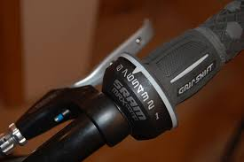
Перемикають передачі спеціальними ручками на кермі – манетками. Вони бувають обертальними – перемикання швидкостей відбувається поворотом ручки або важільними – передачі перемикаються спеціальними важелями. В обертальних манеток— при обертанні ручки на себе або від себе відбувається перемикання швидкості.
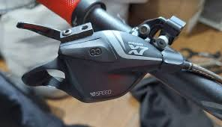
У важільних перемикачів є невеликі важелі для пальців. Один перемикає на більшу швидкість, інший на меншу. Зазвичай ліва манетка відповідає за перемикання трьох передніх шестерень, а права – за перемикання зірочок в задній касеті. Таким чином, для підстроювання під основний тип місцевості використовується лівий перемикач і передні зірки. А правий для приватних і нетривалих змін під час поїздки.Тепер важливо зрозуміти, як підбирати передачі і правила їх перемикання.Які передачі і коли використовувати.
Найменша передня зірка використовується при крутих підйомах, поїздках по в'язкому грунту або піску, густій траві, при сильному зустрічному вітрі на грунтовці. Тобто коли є сильний опір руху велосипеда. При цьому на задній касеті використовуються найбільші зірки з номерами від 1 до 3 в залежності від їх кількості в касеті.Комбінація найменшої передньої зірки і найбільшої задньої — дає максимальну потужність і використовується для крутих підйомів.
Середня передня зірка це основна робоча шестерня. Використовується найчастіше при їзді по асфальту, грунтових дорогах, при сильному зустрічному вітрі, щільному піску і грунту, на невеликих гірках. При цьому використовуються задні зірки з номерами від 2 до 5-6 в залежності від зірок в касетах – головне, щоб не було сильного перекосу ланцюга, як показано на малюнку.
Найбільша зірка спереду використовується при їзді по рівному шосе, асфальту, укатаній грунтовці, коли немає сильного зустрічного вітру, при спуску, для підтримки швидкості при невеликих фізичних навантаженнях.

При цьому використовуються маленькі задні зірки на 6-7-зоряних касетах це 5,6,7 зірка. На 8-9 зіркових касетах це 5-8, 9. Комбінація найбільшої передньої зірки і найменшої задньої — дає максимальну швидкість.Починати їзду рекомендується з середньої передньої шестерінки. Заднім перемикачем підбирайте собі найзручніше навантаження на ноги. Якщо дорога пішла під гору, і ви відчуваєте, що задніх зірок вже не вистачає, щоб додати – переходите на велику зірку спереду. Як тільки темп повернеться до звичайного – поверніться на середню передню шестірню.Аналогічно і з нижніми передачами. Поїхали в гору і відчуваєте, що задніх зірок не вистачає – переходите на передню малу зірку, а потім повертайтеся на середню, коли дорога стане рівною. Вважається, що на другій зірці спереду потрібно їздити до 20-25 км/год., а після цього переходити на третю зірку. На першій зірці рухаються зі швидкістю до 10 км/год, на дуже крутих підйомах, по піску, бруду і т.п. Рушаючи з місця можна використовувати передачі: 2-4, 2-5.Що потрібно ще розуміти при виборі передачі. Є у велосипедистів таке поняття — «каденс». Це частота обертання педалей в хвилину. Оптимальна частота повинна бути 80-110 оборотів за хвилину. Це пов'язано з фізіологією колінного суглоба, з виділенням «мастила» в суглобі для зменшення тертя кісток. При занадто низькому каденсі (менше 80) «мастило» більш в'язке, а більше 110 йде занадто сильне навантаження на коліно. Тому ваше завдання при виборі передачі якраз і полягає в тому, щоб тримати цей оптимальний каденс (80-110 оборотів в хвилину).Загалом, чітких правил немає – кожен велотурист сам вибирає, як йому зручно їхати. Пам'ятаючи ці прості правила, не бійтеся - пробуйте. Тіло саме вам підкаже, як і коли перемикати передачі, а потім з'явиться досвід і перемикання передач буде відбуватися практично на автоматі.

Перемикання передачі в залежності від рельєфу
і заданої швидкості
Не важко навчити юного водія перемикати передачі, перекидати ланцюг з однієї шестерні на іншу, але неможливо навчити ідеально точно визначити момент перемикання, бо це залежить лише від відчуттів самого спортсмена. В основі логіки вибору передачі з огляду на відповідність передачі реакції на її показники організму водія лежить принцип комфортності зусиль. Інакше кажучи, їзда на велосипеді не повинна бути мукою для водія, коли приходиться робити надмірні зусилля для підтримання швидкості, або коли висока частота обертів педалей не має належної ефективності, а лише дратує велосипедиста.

Перевірити вміння перемикати передачі у новачків можна дуже приблизно. Навіть показник у 100 % тесту відображає зовнішню сторону питання, а саме вибір велосипедистом шестерінок при їзді по рівній поверхні, на підйомі чи на спуску. Наприклад, на рівнині для спокійної їзди водій використовує передачу 52х19, для швидкої їзди після кількох проміжних переключень задовільнився передачею 52х13, на пологому підйомі ввімкнув 44х17, на крутому підйомі – 38х17, на спуску - 52х13. Можете спробувати повторити рух дитини на його машині на тих же відрізках і з тими ж передачами. Імовірно, ви відчуєте т.з. комфортність ваших зусиль у всіх випадках, окрім крутого підйому. Для подолання крутого підйому вас влаштує передача 44х19 (якщо хлопець сильний, а ваші кондиції далекі від досконалості). У наш час буває навпаки – діти слабші за тренера, навіть похилого віку, тому тренер вибирає передачу, яка важка дітям. Наприклад, у нашому випадку 44х17. В усякому разі, оцінювання методом такого порівняння при всій його грубості і приблизності (в силу великих відмінностей між досвідченим дорослим і недосвідченим підлітком) відносно вірне. Автор використовує для тестування п’ять відрізків по 100 метрів: 1.Пологий підйом 2.Крутий підйом 3.Спуск середньої крутизни 4.Горизонтальний відрізок для спокійної їзди(зі швидкістю до 20 кілометрів на годину), 5.Такий же відрізок для швидкої їзди (швидше 25-30 кілометрів на годину). Вважаючи власний досвід використання передач досконалим, я порівнюю свої передачі на відповідних відрізках з передачами дітей і роблю висновки. Перше тестування задовольняє навіть визначення тенденцій, які лежать в основі вибору передач від одного відрізку до іншого. Якщо дитина після руху рівниною на підйомі знизила передачу, то цей факт є свідченням розуміння дитини самої логіки перемикання.Досвідченому тренеру з велоспорту і велотуризму варто лише глянути збоку на велосипедиста під час їзди, щоб безпомилково визначити, чи ту передачу він увімкнув. Якщо юний спортсмен робить надмірні зусилля, то кажуть, що він «ламає» шатуни, а якщо педалі обертаються надто швидко, то кажуть, що ноги «забовтались». Довгочасна їзда на великих передачах, до яких людина ще не готова, призводить до небажаних наслідків в організмі – страждають суглоби ніг, м'язи, невластиву для себе роботу виконує хребет, надмірно навантажується серцево-судинна система (перенапруження міокарда).

Хочеш бути цілим – май надійні гальма
Практично кожен велосипедист-початківець під час придбання свого першого велосипеда замислюється про те, якою має бути гальмівна система і як ефективно її використовувати. Необхідно викласти головні принципи гальмування та розібрати найскладніші моменти, пов'язані з цією дією.

На відміну від автомобільного транспорту, велосипеди не оснащені додатковими засобами безпеки. Гальма та навички керування велосипедом можуть допомогти уникнути небезпеки на дорозі та навіть зберегти життя велосипедисту. Робота системи велосипедних гальм побудована за тим самим принципом, що і в інших транспортних засобах. Тому навички керування автомобілем чи мотоциклом можуть бути дуже корисними. Єдиною відмінністю автомобільної та велосипедної зупинної систем є розподіл навантажень на передні та задні колеса. У машинах воно відбувається автоматично. Велотранспорт потребує умінь виконувати ці дії вручну.

Заднє і переднє гальмо: яким краще користуватися?
У любителів-початківців велоспорту та велотуризму найчастіше виникають проблеми з гальмівними системами швидкісних велосипедів. Деякі велоаматори вважають передні гальма абсолютно марними чи навіть небезпечними. Особливо впливають на велосипедистів розповіді знайомих про невдалі кульбіти через кермо під час застосування передніх гальм. Внаслідок чого передні гальма можуть бути максимально ослабленими або повністю вимкненими.
Один з наших, харківських велотуристів під час перевірки велосипедів суддями на змаганнях у Кропивницькому свідомо ослабив переднє гальмо, та ще й посперечався з суддями, доказуючи, що він правий.
Автор потім пояснював спортсмену, що ослаблене переднє гальмо часто є причиною навіть фатальних наслідків. Це зумовлено тим, що передні гальма набагато ефективніші під час екстрених зупинок. Задній гальмівний привід краще застосовувати для керування велосипедом або як допоміжна гальмівна система.

Гальмування переднього гальма велосипеда
Велосипедні колеса, як відомо, мають недостатній контакт із покриттям дороги. Тому найбільш важливим фактором ефективного керування байком є навантаження на його передню частину. При екстреному гальмуванні задніми гальмами колесо почне ковзати і гальмівний шлях стане дуже довгим. При використанні переднього гальмівного приводу у складній ситуації припинити рух набагато легше. Щоб використання передніх гальм було правильним та безпечним, доведеться витратити чимало часу на тренування. Але досягши певного рівня, ви ніколи про це не пошкодуєте. Щоб використання переднього гальма було ефективним та безпечним, варто навчитися «відчувати» роботу гальмівної системи. Різко сповільнитись на високій швидкості можна лише за допомогою переднього гальма.

Але його використання вимагає чимало навичок та досвіду.
Не варто сильно затискати ручку і тримати її до зупинки байка. Повне блокування переднього колеса призведе до неминучого польоту велосипедиста через кермо. Різкі точкові натискання допоможуть вам балансувати між гранню блокування та вільним рухом велосипеда. Це дозволить зробити різке уповільнення, але ніяк не вплине на керування транспортним засобом.
При вході в поворот зменшити темп їзди варто передчасно. Інакше буде дуже складно уникнути падіння. Особливо це актуально на слизькій та мокрій дорозі.Правильне розподілення ваги – запорука успішної зупинки!
При гальмуванні на високій швидкості найбільші навантаження припадають на передню частину машини. При різкому уповільненні тіло за інерцією пересувається вперед, що може призвести до перекидання велосипедиста. Якщо зчеплення шин з дорогою слабке, варто перенести більшу частину ваги власного тіла на заднє колесо. І тому можна натиснути на педалі чи сідло. Руки необхідно тримати у розслабленому стані та зосередитися на напрямку руху. Невеликий тиск на кермо відчутно змінить навантаження на велосипед і може спричинити аварійну ситуацію.
На слизькій дорозі слід акцентувати увагу на задніх гальмах. Заднє колесо податливіше для керування. Блокування переднього колеса може стати причиною його зриву, що забезпечить «ефектне» та болюче падіння.

Екстренне гальмування на велосипеді: круті схили та бездоріжжя

Їзда бездоріжжям та пересіченою місцевостю вимагає наявності особливих навичок гальмування. Їзда навіть невеликими схилами може мати втрату зчеплення з покриттям дороги. Тому при гальмуванні на крутих спусках слід максимально переносити вагу тіла на заднє колесо і відпускати переднє гальмо. Приземлення із затиснутою гальмівною системою може завершитися гарним, але дуже неприємним для велосипедиста кульбітом. При затяжному спуску важливо охолоджувати гальмівні колодки. Постійне застосування гальм призведе до перегріву системи зупинки і може пошкодити колісні диски. У цій ситуації варто користуватися досвідом автомобілістів, які здійснюють різкі уповільнення, після чого пускають транспортний засіб накатом, даючи гальмівній системі час на охолодження.

Тип гальм суттєво впливає на техніку гальмування
Кожен тип гальм має свою поведінку, це також треба враховувати під час гальмування.

Наприклад, буде дуже необачно вважати, що коштовні гідравлічні гальма матимуть ту саму поведінку, що й недорогі механічні і тим паче ободні. Тому, при використанні тієї чи іншої системи слід враховувати її особливості роботи, аби процес гальмування був максимально ефективним. Про ці особливості автор розповідає нижче.

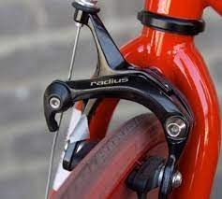
Що потрібно знати про ободні гальма?
Ободні гальма у свій час були дуже популярні як на гірських, так і на шосейних велосипедах. На початку їх існування це був насправді свіжий подих у порівнянні із ножним типом гальм. Спочатку їх почали використовувати на шосейних велосипедах, а потім їх конструкцію суттєво доробили під широкі покришки та почали активно встановлювати на гірські велосипеди. Ободні гальма (особливо, коли вони ідеально налаштовані) є досить потужними. Але проблема в тому, що ця потужність може бути раптовою та непередбачуваною. Як це відбувається: ви починаєте гальмувати, а через деякий час колеса замість рівномірного гальмування блокуються повністю. В народі цей ефект має назву “стоп-кран”. І він є дуже шкідливим під час проходження технічних ділянок бездоріжжя. Там де треба просто уповільнити хід, колеса блокуються і це може призвести до падіння або програшу часу.

Особливості роботи з дисковими гальмами
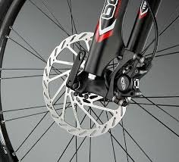
Логічним розвитком велосипеда стала поява на ньому дискового типу гальм. Завдяки цьому вдалося значно підвищити потужність та контрольованість гальмування. Гідравлічні та якісні механічні гальма відрізняються дуже легким та мʼяким натисканням гальмівних ручок. Відтак, керування велосипедом на складних ділянках стає набагато легшим. Партія велосипедів «Кінетік», на якій тренуються гуртківці у Мерефі, стала для велотуристів об'єктом постійного хвилювання. Діти вперше зіткнулися з проблемами дискових гальм. Особливо важко давалося їм часте регулювання механізму. Та й якість гальм цих недорогих машин давала про себе знати. Лише одиниці з групи навчилися кваліфіковано регулювати гальма. А дівчинка з цієї групи, Анастасія, на «Кінетіку» виграла Чемпіонат України з велосипедного туризму серед учнівської молоді (Закарпатська обл., 2022 рік). Автор неодноразово наголошував на тренуваннях, що на ручки дискових гальм не треба сильно давити, як це робиться у випадку з гальмами ободними. Гальмувати можна і одним-двома пальцями, легко натискаючи на ручки.

До речі, давити на ручку заднього гальма треба трішечки сильніше, ніж на ручку переднього. При цьому процес гальмування є досить швидким та ефективним, а колодки менше зношуються.

Вміння загальмувати і зупинитись в указаному місці

Вміння переривати рух, зупинятись, настільки важливе, що інколи від нього залежить життя велосипедиста. Безпосередньому гальмуванню передує надзвичайно відповідальний процес оцінки ситуації, прийняття рішення про зупинку в певному місці і «видача наказу» про гальмування. Все як в армії.
Щоправда, на початковому етапі тренувального процесу тренер має видати новачкам просте завдання – загальмувати на певній лінії чи на якомусь майданчику. Швидкість спочатку довільна. Діти спокійної вдачі, як правило, спершу виконують завдання з мінімальною швидкістю, але завжди знаходяться хвацькі хлопці, для яких нічого не варто загальмувати і спинитись точно в установленому місці після шаленого розгону. Дотримуючись принципу поступовості, пропонуйте з кожним заїздом дещо збільшувати швидкість руху перед виконанням гальмування.
Як навчити гальмувати. На дистанціях змагань з велосипедного туризму спортсмени виконують гальмування на стоп-лінії або при виконанні деяких маневрів. Життєві ситуації вимагають від водія миттєвої реакції при виникненні потреби у гальмуванні. На дорогах окрім ліній чи світлофорів, де треба зупинитись, виникають зненацька, за долі секунди, такі ситуації, які можуть коштувати водієві найдорожчого. Тому треба моделювати в тренувальному процесі такі неочікувані ситуації. Починати треба зі звукових сигналів. Невелика група велосипедистів рухається по колу діаметром 10-15 метрів, витримуючи задля безпеки інтервал залежно від швидкості. Звуковий сигнал(хлопок, свист тощо) вимагає негайної зупинки. Ще більше наближеною до дорожніх умов є їзда за «лідером» одного чи кількох велосипедистів у колоні з завданням відреагувати на різку зупинку «лідера» і загальмувати. На початковому етапі тренувального процесу швидкість руху такої колони має бути невисокою (не більше 10 кілометрів на годину). Зі збільшенням швидкості збільшується і інтервал. Ні в якому разі не створюйте екстремальних ситуацій, коли надто малий інтервал може призвести до травмування дітей.
Розпочніть їзду таким чином:
Сядьте на сідло велосипеда. Одна нога поставлена на педаль, друга на землю.

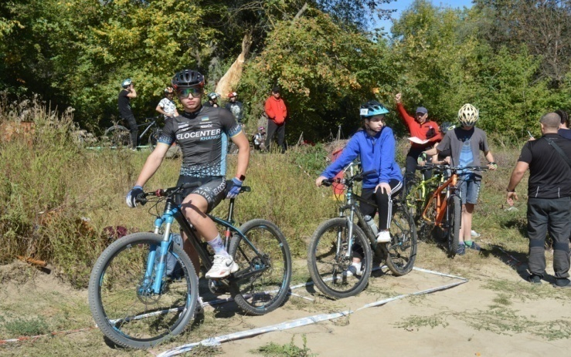
Не напружуйтеся, спробуйте розслабити м'язи. Ваша вага має бути розподілена рівно на дві руки і дві ноги. Починайте їхати без ривків, робіть усе повільно та плавно.
Баланс допомагає тримати не тільки правильно розподілена рівновага на чотири точки опори – руки і ноги, а й ваш зір. Дивіться прямо (вперед) і налаштуйте себе на балансування. Вчіться спочатку їздити лише по прямій місцевості. Повертаючи трохи кермо, робіть невеликий нахил тілом у бік крену. Забудьте на початку тренувань про швидку їзду, лише повільна їзда допоможе вам навчитися. Ваша задача – тримати баланс, їхати прямо та тримати середній темп.

Утримання рівноваги при повільній їзді

Уміння тримати рівновагу під час руху є чи не найважливішою навичкою водія велосипеду. Це те, чого найперше прагне досягти дитина (чи доросла людина), яка хоче навчитись їздити. Ту мить, коли дитина, вчепившись в руль, почне їхати не падаючи, можна вважати початком набуття нею навичок втримання рівноваги, або, як кажуть «людина поїхала». Дивлячись на сліди від коліс такої первісної їзди, які являють собою неймовірні за кривизною викрутаси, розумієш, що новачок з усіх сил намагається втримати рівновагу. Така траєкторія руху велосипеду якраз і допомагає водієві втриматись від падіння під час руху. Чим повільніше рух велосипеду, тим важче втримати рівновагу, тим кривіша траєкторія руху. Які ж механізми включаються в організмі людини, які процеси відбуваються, коли треба тримати рівновагу?
Виявляється, у складному процесі координації рухів для втримання рівноваги беруть участь чолові долі великих півкуль мозку, середній мозок, таламус, мозочок, вестибулярний апарат, спинний мозок, рухальний аналізатор і всі провідні шляхи, що з’єднують ці частини нервової системи між собою. Від повноцінних функцій вищезазначених частин нервової системи залежать узгодження роботи м'язів (синергістів, агоністів і антагоністів), динамічна стабілізація рухів, що проявляється точнісними рухальними актами, своєчасне виконання руху з максимальною економією часу і сили при освоєння спортивно-технічних навиків (у нашому випадку – втримання рівноваги).

Взагалі основною властивістю нервової системи є її здатність сприймати подразнення, проводити їх у вигляді нервових імпульсів у доцентровому напрямі і передавати імпульси у відцентровому напрямі до тих чи інших органів, функція яких, в основному, здійснюється як відповідь на прийняті нервовою системою подразнення. Такий механізм передачі має назву рефлексу, який являє собою відповідь організму на подразнення, тобто зміни у довкіллі, здійснювані через нервову систему.

Вміння розвернутись в указаному місці вправо і вліво

Використовуйте майданчик близької до кола форми не більше 4,5м діаметром. Обмеженнями можуть бути лінія, кущі, дерева, каміння тощо. Розвороти виконуються в обидві сторони.
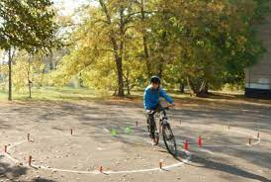
За багаторічними спостереженнями автора індивідуальна техніка розвороту у дітей надзвичайно різноманітна. У житті ніхто не вчить дітей вірно розвертатись, тому більшість їх виконує розвороти під час тестування невпевнено і, в основному, невірно, нелогічно. Визначивши і вказавши дітям на їх помилки, починайте їх вчити з власного показу. На велосипеді з заднім перемикачем передач і трещіткою шатуни під час виконання прийому мають знаходитись у горизонтальному положенні з винесеною вперед лівою педаллю при повороті вліво і правою педаллю при повороті вправо. Для надання руху велосипеду по колу натисніть на «передню» педаль і поверніть її у висхідне положення (шатуни горизонтально). Кут повороту шатунів має бути не більше 45⁰. Від інтенсивності і частоти таких поштовхів педалей залежить швидкість руху велосипеда по колу. Відцентрова сила руху по колу обмежує швидкість велосипедиста при розвороті, тому вона (швидкість) не буває ніколи високою. Але треба намагатись досягти якнайвищої швидкості при подоланні розвороту, і для досягнення цієї мети необхідно удосконалювати техніку їзди по колу. Рух по колу за допомогою коротких поштовхів педалей не є найкращим для найшвидшого проходження кола, але, на думку автора, є оптимальним для більшості юних велотуристів. Така техніка не потребує максимального включення координаційних механізмів, але вона надійна і не допускає ризиків. Якщо ви можете, покажіть техніку розвороту з повним коловим рухом педалей.

Лише поодинокі юнаки старше 15 років мають таку філігранну техніку і розвертаються у колі з істинно цирковим шармом. Автор вважає, що основну масу гуртківців вчити так розвертатись не має сенсу, це лише даремна втрата часу, краще шукайте вундеркіндів. До речі, тільки коловий рух педалей можливий при виконанні розворотів на дорожніх машинах.

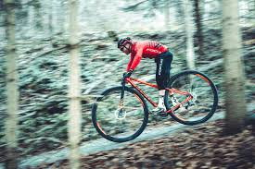
Спуск з гори на велосипеді може бути травмонебезпечним, якщо не дотримуватися правил техніки безпеки. Звичайно, велосипедистам-початківцям варто спочатку попрактикуватися на рівній місцевості, а потім вже приступати до спусків і підйомів. Крім того, потрібно вміти розподіляти свій центр ваги на велосипеді і бути впевненим у справності всіх механізмів.
Правильна посадка на велосипеді.
Під час їзди на велосипеді, особливо на крутому спуску, потрібно максимально використовувати можливості власного тіла, щоб утримати транспорт в рівновазі. Не варто хапатися за кермо або напружувати спину.
Правильна і безпечна посадка включає 3 основні пункти:
центр ваги велосипедиста; положення рук і корпусу; положення ніг на педалях.
При спуску з крутої гори потрібно враховувати, що центр ваги велосипеда буде зміщуватися вперед, і його необхідно зрівноважити. Таз велосипедиста повинен знаходитися над заднім краєм сідла або навіть зміщений до заднього колеса.
Корпус нахилений вперед, руки зігнуті в ліктях під гострим кутом і м'яко лежать на кермі. На прямому спуску ноги стоять на педалях паралельно землі, щоб не зачепити ними можливі горби. Кінцівки не повинні бути затиснуті в суглобах, щоб була можливість амортизувати на каменях або інших нерівностях грунту.

Робота гальм на спуску.
Справність гальм перевіряють перед спуском. Вважається, що в такій ситуації не можна використовувати переднє гальмо, інакше можна впасти з велосипеда. Насправді, під час руху вниз знадобиться робота і переднього, і заднього тормоза. Коли велосипед спускається вниз, основна його маса припадає саме на переднє колесо.

При блокуванні тільки заднього гальма зупинити рух не вийде, оскільки воно практично не контактує з поверхнею. Саме тому для зупинки використовується передні гальма, а задні необхідні для плавного руху.
Щоб загальмувати на спуску, необхідно виконати декілька дій:
1.Перемістити центр ваги максимально назад;
2.Затиснути заднє гальмо і плавно спрацьовувати переднім;
3.На потрібній швидкості зміститися назад і рухатися далі.
При гальмуванні потрібно прислухатися до звуків з-під коліс. Якщо чутно шипіння, колеса міцно заблоковані гальмами і не крутяться, а зміщуються по грунту. В такому випадку необхідно ослабити натиск на ручку гальма..
Найважчим та виснажливим у велотуризмі є їзда в гору, особливо, якщо велосипед ще й завантажений. Як то кажуть: "Любиш кататися, люби і саночки возити". Щоб отримати максимум адреналіну зі спуску, спочатку треба витратити чимало сил, піднімаючись нагору. З метою того, щоб зробити підйом у гору легшим, ефективнішим, а значить швидким, вам необхідно використовувати своє тіло в комбінації з велосипедом за допомогою правильної техніки.
Ви повинні виставити потрібну передачу перед початком підйому, тому "тримайте очі відкритими". Необхідно вчасно перемикатися після спуску. Намагайтеся максимально визначити крутість і довжину підйому і заздалегідь переключитися. Це можливо, якщо господар машини подбав про те, щоб були відповідні передачі для підйому. Якщо ж є лише «кардан», то муки при подоланні підйому забезпечені. В пам'яті залишився похід Кавказом, коли у керівника групи, досвідченого туриста, була спереду на велосипеді лише одна велика шестерня. Ми всі їхали з нормальними передачами, а він промучився весь похід.
Швидкість на підйомі зазвичай невисока, але якщо ви їдете дуже повільно, все одно потрібно вибирати траєкторію їзди. Намагайтеся прокладати свій шлях більш рівною поверхнею і об'їжджати перешкоди у вигляді гілок, купин, коренів і каменів, які викликають небажане пробуксування коліс.
Найшвидший спосіб їзди на підйомі - спосіб «танцівниці» (стоячи з сідла), але він забирає багато сил і зменшує зчеплення заднього колеса із ґрунтом. Підйом у сідлі ефективніший і "завантажує" заднє колесо.
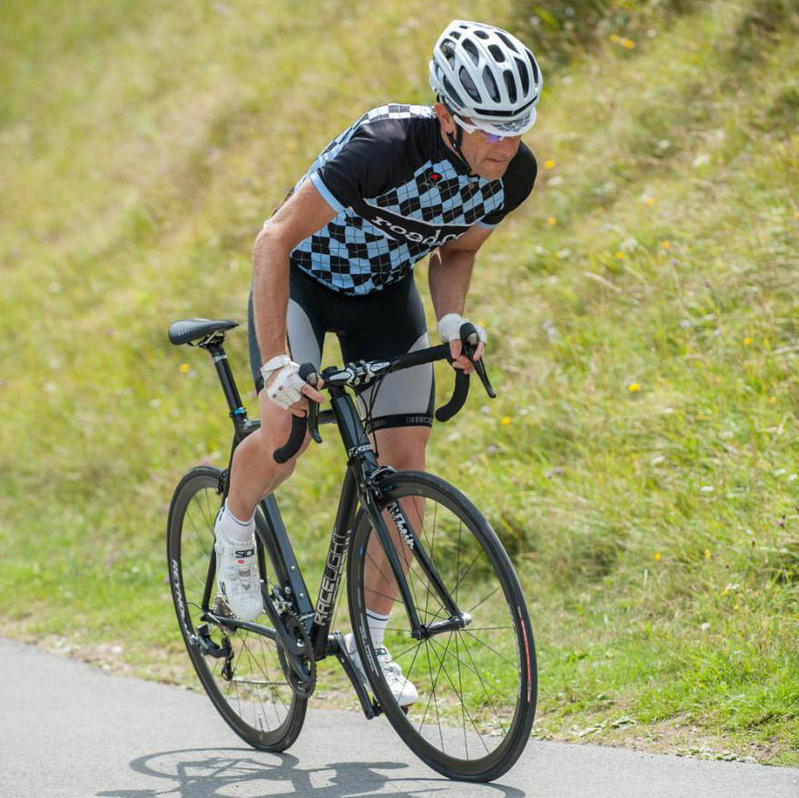

І ще одне.Чим тренованіший і досвідченіший ви будете, тим легше буде долати підйоми. Тут лише одна порада – частіше тренуйтеся. Це не означає, що потрібно тренуватися ночами або сісти на морквяну дієту, це означає, що на тренуваннях намагайтеся більше долати підйомів. Навіть якщо не хочеться, змушуйте себе і вкладена праця буде оцінена. Не переживайте, якщо якийсь підйом ви не зможете закінчити. Тренуйтеся і вам підкоряться усі вершини.
Ще про важливість правильного вибору передач на підйомі. Передачі у велосипеді служать для того, щоб полегшити та прискорити їзду. Передачі дозволяють їхати різними поверхнями і нерівностями, починаючи від вузьких грубих спусків і закінчуючи повільними брудними підйомами. Звертайте увагу до передачі. Занадто висока передача швидко виснажить вас, занадто мала - і ви заснете від їзди на місці. Ідеальною частотою педалювання вважається 80-90 оборотів педалей на хвилину. При педалюванні у цьому темпі м'язи ніг дозволяють реалізувати їх максимальний потенціал. Намагайтеся ставити таку передачу, з якою зможете подолати весь підйом. Якщо ви перемикатиметеся на підйомі, у вас будуть проблеми - велосипед цього не любить

- Деякі особливості їзди на різних дистанціях змагань з велотуризму

Вміння витримувати прямолінійність їзди на певному відрізку

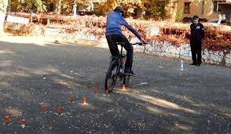
Вміння витримувати прямолінійність їзди на дорозі має важливе значення, передусім для безпеки самого велосипедиста. Правила дорожнього руху вказують водіям велосипедів коридор їх руху шириною один метр від узбіччя. Автор вважає доцільним проводити оцінювання вміння витримувати прямолінійність їзди на відрізках довжиною 5 метрів з шириною 60, 50, 40, 30, 20 сантиметрів. Рух треба починати з місця за 6 метрів від початку коридору. Варто підказати дітям, що впродовж 6 метрів потрібно максимально розігнатись і проїжджати коридор без обертання педалей, з горизонтальним положенням шатунів. Якщо новачок справиться з завданням у найвужчому коридорі (20 сантиметрів), можна вважати його вміння абсолютним (100 %).Коридор шириною 60 сантиметрів є найпростішим, і якщо дитина не може проїхати в ньому, значить попереду у тренера багато роботи з таким водієм.

Як навчити прямолінійності їзди. Намагаючись навчити дитину їздити прямолінійно, треба усвідомити той факт, що це можливо лише при включенні складних координаційних механізмів організму, не менш складних, ніж при повільній їзді. Крім втримання рівноваги, треба якомога точніше витримувати прямолінійну траєкторію руху, що координаційно дуже важко, а технічно в ідеалі на двох колесах взагалі неможливо. В певних умовах прямолінійність прямо пропорційна швидкості. Тому вчіть дітей добре розганятись перед проходженням коридору, а коридор проїжджати піднявшись з сідла. Ще одна порада буде корисною – треба дивитись в дальній край коридору, «прицілюючись» в точку, що лежить на протилежному краю посередині коридору.

Вміння проїжджати ворота певного розміру

Для оцінювання вміння велосипедиста попадати у вертикально розташований прямокутник воріт можна використовувати геометричні фігури з параметрами, що послідовно зменшуються. Класичні розміри воріт дистанції фігурного водіння 120х90 сантиметрів. Для новачків достатньо найменших воріт з розмірами 130х100, що відповідає 100 %,140х110 – 75%,150х120 – 50%,160х130 – 25%, 170х140 – 0. З початку існування людини на планеті обмежуючі фактори гнітюче впливають на її свідомість. В замкнутому просторі у деяких людей виникає особлива нервова хвороба. З іншого боку, від уміння людини швидко прослизнути у вузький отвір, що вів до рятівного житла (печери, нори, халупи), тікаючи від голодного звіра чи ворога, залежало саме життя людини. В мозку людини з тих прадавніх часів залишилась пам'ять про навик, який рятував людину і викликав у неї радість і вдячність богу (богам) за вдалу втечу. Такі світлі «спогади» додають людині куражу і впевненості в тому, що вона зможе втиснутись навіть в найменші ворота. Можливо, що і координаційні механізми в цей час отримують додаткового імпульсу. Нерідко доводилось спостерігати, як юнаки немалого зросту без підготовки і жодного остраху на високій швидкості, згрупувавшись і пригнувшись до рами машини, буквально втискувались у ворота висотою 120 і шириною 90 сантиметрів. Це робилось з усмішкою і козацькою лихістю, а у спостерігачів викликало захват і заздрість.
Як навчити вмінню проїжджати ворота. Тренеру варто перед оцінюванням допомогти новачкам порадами і показати варіанти проходження воріт. Можна опустити сідло, можна нахилити велосипед в одну сторону і притиснутись до нього з іншої.

Деяким високим водіям вдається перед проїздом повз ворота сісти на багажник. Тобто, використовуються елементи майже «джигітування». Робота тренера під час проїзду воріт зводиться в основному до корекції положення різних частин тіла велосипедиста, якими він торкається стійок і планки, що призводить до руйнування фігури. Найчастіше планка збивається головою (шоломом), ліктями вигнутих догори рук, карком. Найуживаніші велосипедні шоломи збільшують габарит водія по вертикалі на 10 сантиметрів, тому варто знайти в магазинах SecondHand тонкостінні трекові шоломи кінця ХХ століття. Тренер має навчити дітей для успішного проходження воріт набирати якомога більшу швидкість, а безпосередньо перед воротами згрупувати своє тіло так, щоб ніякі його частини не стирчали вбік і вгору. Чи потрібно проводити навчання на значно більших за розмірами воротах і поступово зменшувати габарити фігури до класичних? Автор певен того, що і цей метод має право на використання. Але можна і відразу поставити класичні ворота.

Вміння перекладати предмет з руки в руку під час руху

На дистанції фігурного водіння велосипеду є елемент кільце, де і використовується цей прийом. Взагалі - то в житті не надто часто виникає ситуація, коли треба відривати руки від руля, щоб перекласти щось з руки в руку. Мало того, звичка водія відривати руки від руля (керма, баранки) може призвести до аварії. Недаремно зараз ведеться боротьба проти користування мобільним телефоном під час їзди. А на хлопчачу звичку їздити «без руля»(тобто, не тримаючи руль руками) дорослі дивляться скоса і реагують негативно.
Правила вимагають від юного велотуриста зняти кільце з кронштейна однією рукою, а повісити його – іншою. Звичайно, при цьому має бути перекладання кільця з руки в руку. Заборонено брати кільце зубами. Тобто короткий проміжок часу, коли кільце перекладається з руки в руку, машина залишається без управління руками. Деякі велотуристи намагаються все ж не відривати рук від руля, виконуючи прийом з постійним торканням рук руля, але при цьому часто кільце натикається на обладнання руля (перемикачі передач – монетки, гальмівні ручки, спідометр тощо) і заважає успішному виконанню прийому. Значить, правила свідомо погоджуються на те, щоб велотурист умів їздити «без рук».
Для оцінки вмінняперекладати предмет з руки в руку під час руху автор пропонує використати п’ять відрізків довжиною від п’яти до дев'яти метрів з кронштейнами на початку і при кінці відрізка.

Найменший відрізок являє собою класичну фігуру, тому виконання вимог правил на ній буде відповідати 100%, тобто новачок готовий до подальшої підготовки до змагань. Якщо ж дитина і на дев'ятиметровому відрізку не може справитись з завданням, значить, попереду у тренера «непочатий край роботи» з цим водієм.
Як навчити вмінню перекладати предмет з руки в руку під час руху.
Весь прийом розбийте на три частини. Перша – навчити їздити «без рук». Набагато легше це зробити на якісній машині. Якість велосипеда насамперед визначається параметрами рами і положенням коліс. Виготовлена без перекосів, з дотриманням вимог симетрії парних деталей, рама визначає і нормальне положення коліс, при якому вони (колеса) знаходяться в одній площині. На такому велосипеді навчитись їхати «без рук» легко. Тренер показує новачкам, як це робити, у русі на рівному майданчику. Злегка відірвіть руки від руля і відчуйте стійкість руху машини. Якщо велосипед їде прямолінійно і легко слухається водія (керуючі рухи стегон), значить техніка якісна. Для зменшення травматизму під час можливого падіння зніміть з руля всі виступаючі деталі (роги, дзеркало заднього виду тощо), а на тулуб дитини надіньте щось на кшталт бронежилета чи водного рятувального жилета. Автор багато років використовує спеціальні протитравмові жилети мотогонщиків (подарунок обласного ДОСААФу) – вони захищають черево і грудні клітку від натикання на виступаючі частини руля, а також плечі водія і ключиці під час падіння набік.
На «кривому» велосипеді їзда «без рук» вимагає постійної корекції руху стегнами, а сама траєкторія руху машини нагадує траєкторію руху яхти, тобто слід коліс виписує криву, схожу на спотворену синусоїду. Важко керувати таким велосипедом, тому на змаганнях таку техніку краще не використовувати. Таким чином, вся техніка водіння велосипеду «без рук» зводиться до управління стегнами, яке і треба тренувати. Координація в цьому випадку має бути підтверджена довгочасовою водійською практикою.
Друга частина – складнокоординаційний процес перекладання кільця з руки в руку. Вимагає багатоденної практики для доведення прийому до автоматизму. Нарешті, третя частина – вміння зняти кільце з кронштейна і повісити на кронштейн. Здається, так легко це зробити, але так тільки здається.
Якщо всі три частини процесу навчання поєднати, виникає складна система одночасних рухів – управління машиною, перекладання кільця, зняття і надівання кільця на кронштейн – і все це впродовж кількох секунд (чим швидше, тим краще) і на відрізку у п’ять метрів.

Варто подивитись на новачка, який виконує вищевказаний прийом з тремтячими руками, непевними рухами, наповненими страхом очима і порівняти з елегантними, впевненими, вивіреними рухами тренованого велотуриста. За цією впевненістю довгі часи наполегливої роботи.

Вміння діставати предмети правою і лівою руками
знизу і збоку під час руху

Дістати стоячий на землі предмет на ходу – цей прийом древній, як сама система «людина-кінь», він несе в собі елементи джигітування, бойового кавалерійського статуту, циркового мистецтва. Для оцінювання новачків використайте предмети різної висоти, найменший – класичного розміру(25 сантиметрів), і ще чотири – по 30,35,40,45 сантиметрів. Авторові траплялось спостерігати ще у ХХ столітті, як уже на першому занятті дівчата з сільської школи піднімали на ходу кеглю висотою 25 сантиметрів, а потім без підготовки діставали з підлоги монетку. Кілька місяців інтенсивної підготовки – і така дівчина легко вигравала обласні змагання (на жаль, тоді ще не проводили Всеукраїнських змагань школярів з велосипедного туризму).
Як навчити вміннюдіставати і ставити предмети правою і лівою руками знизу і збоку під час руху.
Процес навчання розділіть на дві частини. Перша – уміння виконувати акробатичну вправу з нахилом машини в одну сторону за умов прямолінійності руху і нахилом водія в протилежну сторону з керуванням велосипеду однією рукою і намаганням дістатись землі (підлоги) іншою рукою. Це досить важко зробити. Надзвичайно неприродна поза тіла водія, ручка руля перед обличчям нахиленого вбік велосипедиста, нестабільне і ризиковане положення машини – все це впливає насамперед на нерви і не додає впевненості. Треба довго тренувати таке положення , поступово все більше нахиляючи велосипед і схиляючись з витягнутою рукою до землі. Велику роль відіграє для досягнення успіху і добра гнучкість людини. Все ж таки автор певен, що кожному під силу дотягтись до землі пальцями руки, треба лише побороти страх, невпевненість у власних можливостях. Тренер має сам освоїти добре цей елемент водіння, щоб діти мали з кого брати приклад. Дуже дивує дітей і дає їм додаткові імпульси бажання добитись успіху, коли тренер на малій швидкості раптом торкається землі всією долонею і зупиняється. При цьому він щось ще й каже враженим новачкам, а потім, відштовхнувшись, рушає потроху далі. Кожному після такого показу хочеться повторити те, що зробив учитель.

Друга частина навчання вимагає від учнів спритності при діставанні предмету і при постановці його на землю (підлогу), щоб він не впав. Досить часто доводилось бачити, як діти допускали помилки при підйомі кеглі, а ще більше, коли треба було поставити її в коло так, щоб вона продовжувала стояти. Це нелегко зробити на ходу! Тому нема інших порад і рецептів – наполегливо тренуйте дітей, повторюйте прийоми десятки разів і діти покажуть, на що вони здібні.

Висновки.

Автор з відомих причин не може давати поради щодо тренувань на природі в даний час. Натомість перед тренерами і гуртківцями відкривається можливість спілкуватися не у колективі, а сам на сам, що, я вважаю, має деякі переваги. Хто з тренерів спробував по справжньому так «вчити» велотуристів, той може згодитися з автором.
Зокрема для того, щоб процес ознайомлення велотуриста з секретами вузлів велосипеда (таких секретів там немало) проходив успішно, якраз і потрібне спілкування між ним і тренером, а ще потрібне уміння гуртківця шукати відповіді на питання щодо вузлів машини в сітях. І уміння тренера дати вихованцю поради, як шукати в інтернеті.
Навчити дитину «з нуля» їздити на велосипеді дистанційно на думку автора можливо, але це небезпечна авантюра, яка може скінчитися погано. Більшість дітей і без тренерів досягають успіхів у водінні, але є багато проблем, які діти без порад тренера не вирішать.
Дистанції змагань велосипедного туризму, їх параметри, умови проходження – це теж ціла наука, яку без грамотного наставника дитина засвоїти не може. Засвоїти треба, бо змагання у велотуризмі – це підготовка до походу. А по великому рахунку уміння безпомилково проходити дистанцію фігурного водіння велосипеду є важливою підготовкою до майбутньої водійської професії.

Список використаної літератури

Правила проведення туристських подорожей з учнівською та студентською молоддю. Наказ Міністерства ос віти і науки України від 02.10.2014 №1124.

В.Д.Дехтяр Основи оздоровчо-спортивного туризму (навчальний посібник), Київ, «Науковий світ», 2003.

А.Я.Булашев Спортивный туризм. Учебное пособие. Харьков, ХаГИФК, 1999.

В.И.Пустовалов и др. Справочник велосипедиста. Харьков, «Прапор», 1976.

Хрутьба В.О. та ін. Школа екологічного велопатрулювання – школа, яка виховує характер. Методичні рекомендації для вчителів, вихователів, керівників гуртків.Київ, 2008.

